МБОУ «Гимназия № 20 имени Абдуллы Алиша » |  | ДРУЖБА |  | Февраль, 2024 года
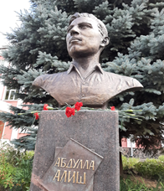 Дуслык 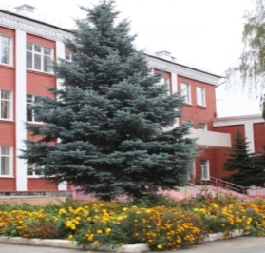
Февраль, 2024 нче ел
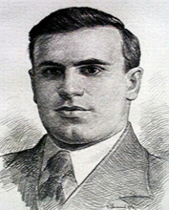  22нче февраль көнне гимназиябездә «Алиш эзләреннән» исемле Бөтенроссия фәнни-эзләнү конференциясе узачак. Укучылар! Үз көчегезне сынап карар өчен конференциядә катнашуыгызны көтәбез.  2 февраль - Хәрби дан көне  2024 елның 2 февралендә Сталинград сугышы тәмамлануга 81 ел тула.Сталинград сугышы – 1941-1945 еллардагы Бөек Ватан сугышында иң зур сугышларның берсе. Ул 1942 елның 17 июлендә башланган һәм 1943 елның 2 февралендә тәмамланган.  Cталинград сугышы ике чорга: обороналы (1942 елның 17 июленнән 18 ноябренә кадәр) hәм hөҗүмлегә ( 1942 елның 19 ноябреннән 1943 елның 2 февраленә кадәр) бүленә.  Совет армиясенең Сталинград сугышында җиңүеннән соң, Совет-Германия фронтында инициатива СССРга күчә. Бу көн Россиянең Хәрби даны көне буларак билгеләп үтелә.  5 сыйныфлар белән «Бөек Җиңү сугышлары " мультимедия квесты үткәрделәр. Балалар Бөек Ватан сугышы һәм Сталинград сугышы вакыйгалары турында белделәр.  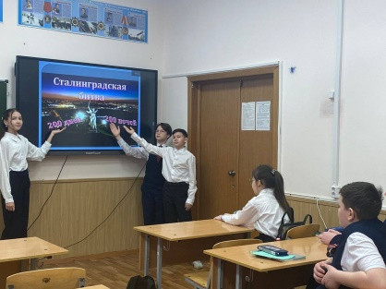  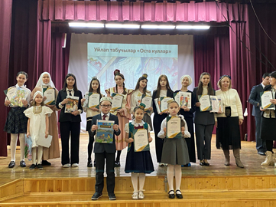  Минем кызым да катнашты  Кызым Хәнифә Совет районының 20 нче гимназиясендә узган Флера Калмурзина исемендәге II “Милли мирас” шәһәр бәйгесендә катнашып, җиңү яулады һәм бүләкләү тантанасына чакырылды.  20 нче гимназия, милли рухны, бай мирасыбызны, гореф-гадәтләребезне барлап баручылардан. Алар хакында күп ишеткәнсездер. Шуңа күрә конкурс хакында гына бераз язып үтәм.  Флера Калмурзина-халкыбызның бай мирасын саклап, киемнәребезгә милли төсмер өстәүче (камзул, изү, калфак, алъяпкыч һ.б.), матур картиналар, рәсемнәр ясаучы, үзенең татар булып тууына горурланып яшәүче зур шәхес булган. 76 нчы яшендә кул эшләренә тотынган ханым, 90 яшенә кадәр бай мирас булдырган. Аның хакында кызлары, гаилә дуслары җылы сүзләр белән искә алдылар.  30 нчы августта бөтен туганнарын, дусларын өендә җыеп, мөнәҗәтләр әйтеп, татар халык ризыклары белән сыйлап, бәйрәм итәргә яраткан Флера ханым. Хатын-кызларга: “... үзебезнең милли бизәкләребез төшкән киемнәр киеп йөрергә, матурлыкны сакларга кирәк”- дип әйтә торган булган. Күңелендәге матурлыкны үзенең кул эшләренә күчереп калдырган. Олы яшьтә булуына карамастан, үзеннән соң сокланырлык, горурланырлык эшләр калдырган.  Бүгенге көндә 20 нче гимназиядә Флера апаның музее эшләп килә. Рәхимә Минневәлиевна Арсланова җитәкчелегендә гимназия укытучылары, укучылар шулкадәр күп эш башкаралар. "Милли мирас" конкурсын да Флера Калмурзина исеме белән дә бәйләүләре юкка түгел. Элегрәк гимназия күләмендә оештырылган бәйге, шәһәр күләмендә оештырыла башлавы да сөенечле.  Балалар тәрбиясе өчен күп көч салынган кичәдән үзем дә никадәр мәгълүмат алып кайттым. Шулай халкыбызның алыштыргысыз шәхесләрен барлап яшәсәк иде.  Нурфия Халикова, бәйгедә катнашучы кызның әнисе. | «Милли мирас» иҗади эшләр бәйгесе  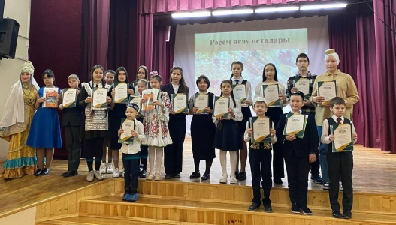  3.02 гимназиябездә икенче тапкыр шәһәр куләмендә «Милли мирас" иҗади эшләр бәйгесенең йомгаклау этабы узды. Җиңүчеләрне Флера Калмурзинаның кызлары, туганнары, дуслары котлады. "Ватаным Татарстан" газетасы журналисты Гөлгенә Мансур кызы җиңүчеләргә үз киңәшләрен бирде.Шәһәребезнең төрле мәктәпләреннән килгән укучылар, мөгаллимнәр, кунаклар Флера Калмурзина музеенда булдылар, мастер-классларда катнаштылар.  Бу бәйгедә катнашкан һәр укучыга яңа иҗади уңышлар телибез!  «Лыжня России - 2024»  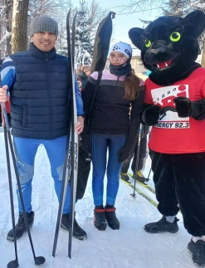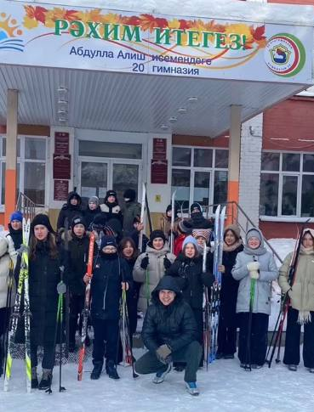  Васильевлар гаиләсен «Лыжня России - 2024» чаңгы ярышларында 3 урын алулары белән котлыйбыз!  10 февральдә, гимназиядә «Лыжня России — 2024» Бөтенроссия чаңгы ярышы узды.  Безнең гимназиядә укучылар дистанцияне яхшы нәтиҗә белән үттеләр һәм кышкы бәйрәмнән зур рәхәтлек алдылар.  Безнең гимназиябез белән горурланырлык шул...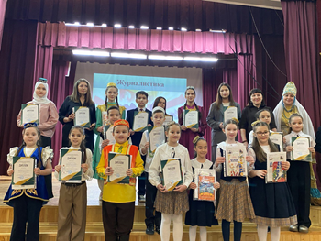  Минем ике балам укый 20 нче гимназиядә. Икесе дә 03.02 көнне узган II "Милли мирас" шәһәр бәйгесендә катнаштылар. ( Кызым алып баручы да иде әле).  Шуны әйтәсе килә: шушы гимназиябездә укыганыбыз белән без бик шат. Бер китеп, яңадан кайттык без бу мәктәпкә. Чөнки ныклы белем һәм тәрбия бирәләр монда көчле һәм тырыш укытучылар.  Безнең балалар бакчасыннан( мин тәрбияче булып эшлим) башка милләт балалары булса да,бу гимназиягә укырга керергә омтылалар.  Без бакчадагы балаларыбыз белән ел саен А. Алишның туган көне уңаеннан гимназиягә А. Алиш музеена киләбез. А. Алишның бюстына чәчәкләр куябыз.  Гимназия директоры Арсланова Рәхимә Минвәли кызы үзе бик яхшы җитәкче. Бар кеше белән уртак тел таба белә, төпле киңәшләрен бирә.  Әти-әниләр, балалар да аны бик ихтирам итәләр.  Гел елмаеп кына торучы директорыбыз Рәхимә Минвәлиевна, гимназия коллективы һәрвакыт яңа идеяләр, проектлар белән янып яшиләр һәм гимназияне алга әйдәп баралар.  Сираҗиевлар гаиләсе.  Шаяннар һәм тапкырлар  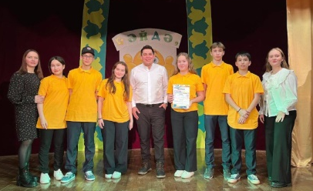  8 февральдә «Танкодром» үзәк балалар-яшүсмерләр спорт үзәге базасында Казан шәһәре Совет районы гомуми белем бирү учреждениеләре арасында татар телендә "Шаяннар һәм тапкырлар" район уены узды,анда безнең гимназия командасы да катнашты. Алар уңышлы чыгыш ясап, 2 нче урынны алдылар.Аларны котлыйбыз һәм уңышлар телибез! |  | Котлыйбыз!  2024 елның 27-28 гыйнварында Мәскәүдә VII Бөтенроссия халык уен коралларында башкаручылар «Русская палитра» конкурсы булып узды.  Мондый җитди конкурста югары бүләкләр һәм җиңүләр белән 4б сыйныф укучысы Якупова Рузилә (1 дәрәҗә лауреат) һәм Якупов Рөстәмне (3 дәрәҗә лауреат) котлыйбыз.  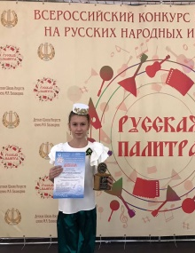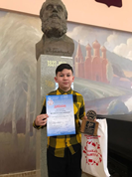  2024 елның 2-5 февраленнән Мәскәүдә, Рахманинов йортында II Халыкара Россия - Италия яшь вокалистлар «Минем илем көйләре» конкурсы узды.  Безнең гимназиянең 4 б сыйныфы укучысы Александр Кузьмин әлеге дәрәҗәле һәм җитди музыкаль ярышларда II урынга лаек булды..  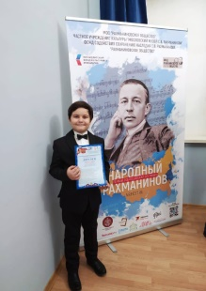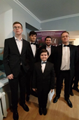  Укучыларыбызны чын күңелдән котлыйбыз, киләчәктә яңа иҗади үрләр теләп калабыз!  «Гәүһәр» - фестивале җиңүчеләре  13 февраль көнне «Чулпан» мәдәният үзәгендә «Сөйлә», «Хәрәкәттә-бәрәкәт» проектларының йомгаклау этабы узды. Казан шәһәренең 150дән артык мәктәп һәм балалар бакчасында тәрбияләнүче балалар татар биюе һәм сөйләм сәнгате дәресләрендә алган осталыкларын күрсәттеләр.  Алар арасында безнең гимназиянең 4 А сыйныф укучылары да бар иде. Алар финалга үттеләр. Котлыйбыз!  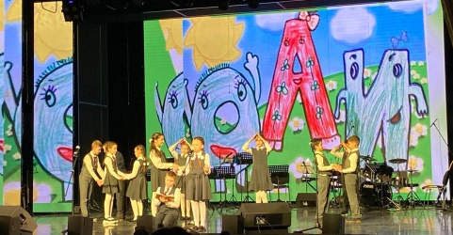  «Безопасное колесо - 2024»  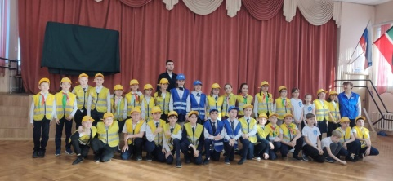  Безнең ЮИД отряды командасын «Безопасное колесо - 2024» район конкурсында II урын алулары белән котлыйбыз!  Машинариум  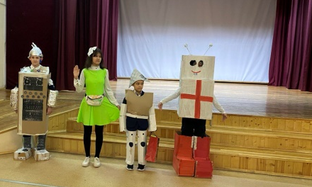  8 февральдә “Россия Фән көне” билгеләп үтелә. Бу бәйрәм хөрмәтенә безнең гимназиядә «Машинариум»чарасы узды.  Балалар үзләре ясаган роботларны күрсәттеләр, кызыклы идеяләре белән бүлештеләр.  Катнашкан сыйныфларга, ата-аналарга һәм укытучыларга рәхмәт белдерәбез!  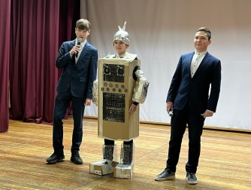
ВОЛШЕБНОЕ ПЕРО
Туган илем  Үз илемнең болын-кырларыннан  Әй чабасым килә әле бер.  Артыма да борылып карамыйча,  Алга талпынасым килә бер.  Туган илем, туган нигеземне  Әй сагындым, килә күрәсем.  Кечкенәдән назлы бала булдым  Килә шуңа кире кайтасым.  Үз илеңнең матур таңнары да  Алсуланып, сызылып ата бит.  Йөрәгемнең ярсуларын бары  Бер җылы җил баса алыр бит...  Абдулла Алиш исемендәге 20 нче гимназиянең  8 нче сыйныф укучысы Латыйпова Азалия; Җитәкчесе: Шәйхелисламова А.Р.  Тыныч булсын иде дөньялар!  Шатландыра тыныч аяз күкләр.  Ә төннәрдә – тәмле йокылар.  Тынычлыкта яшәсеннәр диеп,  Сакта тора кыю бөркетләр!  Туктасыннар иде кан коюлар.  Ир егетләр михнәт чикмәсен.  Һәр кешенең шат авазы гына  Дөнья киңлекләрен иңләсен.  Яшик әле тормыш кадерен белеп,  Бәхет белән тусын сабыйлар.  Сугыш кыры, сөрелеп, иген үссен,  Яңграсын җирдә шат җырлар!  Низамова Камилә Казан шәһәре Киров районы  15 нче татар гимназиясенең 8 нче сыйныф укучысы; Җитәкчесе: Әхмәтҗанова Д.Р.  Туган телем!  Татар теле – туган телем!  Иң аһәңле, моңлы тел.  Югалту һәм сагыш аша  Горур үткән, җанлы тел!  Анам теле – татар теле,  Син минем киләчәгем!  Йөрәгемдә мәңге яна  Тик сиңа бирәчәгем!  Туган телем – анам теле,  Син үлмәссең гомергә,  Милләтебез рухы булып,  Син дөрләрсең күңелдә!  Зайнуллина Әдилә Балтач муниципаль районы муниципаль бюджет гомуми белем учреждениесе“Балтач урта гомуми белем мәктәбе”нең 7 нче сыйныф укучысы; Җитәкчесе: Зайнуллина Г.К.  Иң тәмле ризык  Бер бик матур җәйге көнне куян малае урманда уйнап йөргәндә керпене очрата. Керпе кәрҗиненә гөмбә җыеп йөри икән. Куян аннан сораган: “Керпе нигә син гөмбә ашыйсың? Ул бит тәмле түгел, балы да юк аның. Менә кишер бик тәмле, баллы, кетердәп тора”. Керпе аңа җавап кайтара: “Куянкай дөрес әйтмисең син. Гөмбә тәмлерәк. Гөмбәнең төрлесе бар, җыя гына белергә кирәк”. Шулай итеп бәхәсләшә торгач, Аю абыйдан сорарга уйлыйлар.  Алар Аю абыйның янына килеп: “Аю абый нинди ризык иң тәмлесе?”- дип сорыйлар.  Аю: “Билгеле, бал- иң тәмле ризык” -дигән җавап кайтара аларга.  Куян белән керпе бүре янына барып бу сорауны бирергә уйлыйлар. Бүре: “Иң тәмле ризык-синең кебек йомшак куяннар. Ярый әле үзең килдең”- диеп куянны тотарга сикерә. Куян көч-хәл чабып кача.  Әзрәк хәл алгач, алар керпе белән мәче башлы ябалак янына баралар. “Исәнме ябалак! Син бит иң зирәк бу урманда. Әйт әле безгә, кайсы ризык иң тәмлесе?”.  Мәче башлы ябалак: “Ууу. Ууу, hәрбер җанварның үзенә дигән яраткан ризыгы була. Без барыбызда төрле-төрле, ризыгыбыз да бер түгел” дигән.  Шулай итеп куян үзе яраткан кишерне ашый , керпе әле дә гөмбә җыеп йөри икән. Шуның белән әкият тәмам, тыңлаганнар -бик булган!  Казан шәһәре Совет районы Абдулла Алиш исемендәге 20нче гимназиянең 4бсыйныф укучысы Газизов Салих; җитәкчесе Заббарова А.Ф.    Җимлек  Җиргә карлар төшү белән  Кошларга җимлек куям.  Азык табу читенлеген  Күңелем белән тоям.  Ә кошларым югалмыйлар  Һәр ел саен киләләр.  Маршрутны онытмыйлар  Җим саласын беләләр.  Туңмай белән көнбагышны  Бик яратып ашыйлар.  Көнбагышның кабыкларын  Ап-ак карга ташлыйлар.  Песнәк, чыпчык, кызылтүшләр  Көн дә кунак булалар.  Канат кагып сайрашалар  Рәхмәт әйтеп торалар.  Хәмидуллин Алим Апас муниципаль районы Борнаш урта гомуми белем бирү мәктәбенең 7 нче сыйныф укучысы. Җитәкчесе: Хәмидуллина Г.Н. | Туган җирем  Яратам мин туган якны,  Яратам мәктәбемне.  Туып-үскән туган йортны,  Яратам шәһәремне.  Горурланам халкым белән,  Әти- әнием белән.  Тыныч тормыш бүләк иткән  Абый- апалар белән.  Үрнәк алып усәмен мин  Горур татар халкымнан.  Гузәл яклар бармы икен  Минем туган ягымнан.?!  Яклармын да,саклармын да  Туган үскән җиремне!  Ватанымны кайгыртуга  Куярмын бар көчемне!  Закирҗанов Данияр Казан шәһәре Совет районы Абдулла Алиш исемендәге  20 нче гимназиянең 5нче сыйныф укучысы.  Җитәкчесе: Фахрутдинова Г.М.  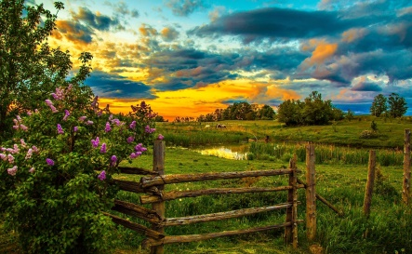  Безнең нәсел  Безнең нәсел- бик зур нәсел  Туганнарым күп минем  Тагын әле песием бар  Иң якын дустым минем.  Ни әйтсәм дә, шуны тыңлый  “ Ят!”- дисәм, йоклап китә  “Йомшаккаем”,- диеп сөйсәм,  Колакларын селкетә.  Иртән назлап уята ул  “Хәерле иртә!” –диеп  Мәктәпкә мине озата  “5” легә укы, диеп.  Бик яратам мин аны  Йомшак булганы өчен,  Гаиләбезгә нурлар өстәп  Назлап торганы өчен!  Нәселебез ныклы нәсел  “Сөбһаналла!”-диегез  Дус булырга, бергә яшәү-  Бу безнең бердәм девиз!  Фәйсханова Камилә Балык Бистәсе 2нче урта гомуми белем бирү мәктәбенең 8нче сыйныф укучысы. Җитәкчесе: Хәбибуллина Р.Н.  Ватанпәрвәр булып калыйк!  Яратам Туган җиремне:  Кояшның елмаюын,  Күктәге ак болытларның  Иркәләнеп торуын.  Җырчы кош-сандугачларның  Куанып сайрауларын,  Изге чишмә челтерәвен,  Агачларның шаулавын.  Алтын көзнең ак кыш белән  Тугайда серләшүен,  Ямьле язның җәй килгәнче,  Хуш исләргә күмүен...  Җитмеш тугыз ел була инде,  Җирдәге тынычлыкка,  Сугышлар кирәкми бүтән –  Яшик без татулыкта.  Кеше дигән изге сүзне  Акларга тырышыйк без,  Җәлил, Алишлар шикелле  Батыр, кыю булыйк без.  Бирешмик авырлыкларга,  Юк-барга да зарланмыйк.  Тынычлыкта, тигезлектә  Матур, бай тормыш корыйк.  Ә бит булган шомлы көннәр,  Явыз дошман-фашистлар,  Җәйнең ямьле иртәсендә  Сугыш уты ачканнар.  Бөтен ил авыр кайгыга,  Сары сагышка чумган,  Күпме ирләр, яшь егетләр  Сугыш кырыннан узган.  Дүрт ел буе илем халкы  Ирек өчен көрәшкән,  Никадәр авыр булса да,  Дошманга бирешмәгән.  Ватанны сөю, тугрылык –  Ватанпәрвәр сыйфаты.  Туган илне саклау бит ул –  Һәркемнең изге анты.  Батырлардан үрнәк алыйк,  Тынычлыкны һәрчак яклыйк,  Миһербанлы һәм шәфкатьле  Ватанпәрвәр булып калыйк!  Галимҗанов ИлназТатарстан Республикасы Арча муниципаль районы "Г.Тукай исемендәге Яңа Кырлай урта гомуми белем мәктәбе" муниципаль бюджет гомуми белем учреждениесенең 8 нче сыйныф укучысы. Җитәкчеләре: Шакирова И.М.; Гайфуллина Л.Х. |  | Гади генә татар малае мин  Гади генә татар малае мин,  Үз телемдә сөйлим, көйлимен.  Күпмилләтле газиз Ватаныма  Бәхетле киләчәк телимен!  Дус яшәве рәхәт җир йөзендә,  Дуслык булса – тыныч һәр кеше.  Барыбызга иркен үз илендә,  Аяз булсын һәрчак күк йөзе!  Мин әлегә гади генә малай,  Тик омтылам уңыш яуларга.  Күп гасырлар үткән, бай тарихлы  Илем өчен горур торырга!  Туган илем минем – Татарстан!  Бар милләт тә синдә сыешкан.  Шау-гөр килеп торган горур халкың,  Бердәм булып, синдә оешкан.  Иңне иңгә куеп, бабаларым  Бөек Җиңүләргә ирешкән!  Көчле рухлы синең балаларың,  Мин үзем дә мәңге бирешмәм!  Габдрахманов Адель Казан шәһәре Яңа Савин районы «Татар телендә белем бирүче  13 нче гимназия»нең 8 нче сыйныф укучысы. Җитәкчесе: Шәгәрәева А.И.  Батырлар  Кырык бернең ямьле җәй таңында,  Гитлер безгә сугыш башлады.  Татлы йокы вакыты булганлыктан,  Халкым берни аңлый алмады.  Ни булганын аңлап алганнан соң,  Ир-егетләр яуга киттеләр.  Бик күп әниләрне, балаларны  Гомерлеккә ятим иттеләр.  Бөек язучыбыз Абдулла Алиш,  Илне яклап мылтык күтәрде.  Дүрт ел буе нинди газап күреп,  Дошман белән сугышып үткәрде.  Әсирлеккә төшеп, тоткын булып,  Моабит төрмәсендә утырды.  Кыйналса да, ач булса да,  Туган иленә калды ул тугъры.  Иптәшләре дә Җәлил, Алиш кебек,  Кыю, батыр тугъры булдылар.  Палач балтасына баш куйсалар да,  Ил серләрен саклый алдылар.  Сәхәбетдинова Самирә Түбән Кама шәһәре ”7 нче урта гомуми белем бирү мәктәбе”нең 7нче сыйныф укучысы. Җитәкчесе: Абдукаликова Л.Т.  Өч туган  Борын-борын заманда яшәгән ди, әби белән бабай. Аларның Айсылу, Алсу һәм Алия исемле кызлары булган.Алар үскәндә бик дус булганнар.Инде үсеп буйга җиткәннәр.Туган йортларыннан чыгып, һәркайсы үз тормышы белән яши башлаган. Айсылу бай, акыллы егеткә кияүгә киткән. Озак та үтми балалары туган. Алар бик матур гомер итә башлаганнар.  Алсу исемле уртанчы кызлары гаиләсе белән матур гына яшәгәндә,кинәт ире эчүчелеккә бирелә башлый. Эшен ташлаган. Көн дә гаиләдә тавыш чыга башлаган. Бөтен эш Алсу җилкәсенә төшкән.Шулай итеп аның тормышы җимерелгән.Ахыр чиктә ире белән аерылышкан.  Ә Алия исә кияүгә бөтенләй чыкмаган, карт кыз булып калган.Шуңа күрә ул гаилә тормышын бөтенләе белән аңлап та бетермәгән. Алсу белән Алия бик дус яшәгәннәр, кунакка йөрешкәннәр.Алар Айсылу исемле апаларыннан көнләшкәннәр.Ул бай булганга, бал һәм майда яшәгәнгә ачулары чыккан.Аның турыда:»Кешегә байлык кайдан,ничек кенә килә икән?»,- дип баш ватканнар.Аны үзләренә кушмаганнар, һаман акчасы күп ,ул бай ,безгә ярдәм итми»,- дип сөйләгәннәр. Аның сөйләвен дә,эшен дә яратмаганнар, һаман гаеп кенә табарга тырышканнар,ә Айсылу исә үзе сеңелләрен кунакка да чакырган, хәлләрен дә белешеп торган. Гаиләсе күрмәгәндә ярдәм дә иткән. Барыбер аның яхшылыгын күрергә теләмәгәннәр.  Бер көнне Айсылу авырып киткән. Башы авырткан, кан басымы күтәрелгән.Хәтта сеңелләре аның хәлен шалтыратып та сорамаганнар.» Акчасы күп , дару алып дәвалансын ,-дигәннәр. Бер-берсе белән сөйләшеп, хәл белешеп торганнар. Ә үзләре исә апаларыннан һаман яхшылык кына өмет иткәннәр,  Әти-әниләре кызларының тату яшәмәгәннәренә эчләре пошкан.Алар: «Бармак та тигез түгел,һәр кешенең үз бәхете, кемгә ничек язган ,шулай гомер итә, кешенеке кешегә түгел, булганына шөкер итеп, үз гаиләгез белән бер-берегезнең тормышына кагылмыйча,тикшерешмичә тыныч кына яшәгез!»,- дигәнннәр.Без үлгәч тә, бер-берегез белән дус-тату булыгыз, ярдәмләшеп торыгыз, әрләшмәгез, туганлыкның кадерен белегез!»,-дип үгет-нәсыйхәт биргәннәр.  Зарипов Риназ, Казан шәһәре Совет районы Абдулла Алиш исемендәге 20нче гимназиянең5 А сыйныф укучысы; җитәкче: Зарипова Г.Р.  Баш мөхәррир: Р.М.Арсланова  Редколлегия: Валеева Н.Р.; Мәктәп үзидарәсе.Укучыларның фәнни оешмасы.  Гамәлгә куелды15 февраль ,2024ел сәг. 16.00, тираж 200 данә

